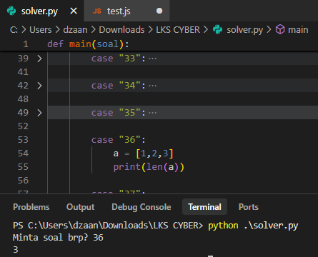
Karena angka yang ada di array a itu ada 3 angka jadi hasilnya 3

